GitHub téma

A Git egy elosztott verziókövető rendszer. Hogy ki tudjuk használni minden előnyét, szükségünk lesz egy szerverre. A GitHub pedig egy remek ingyenes Git szerver.

Regisztráljunk a GitHub-ra, a későbbi munka során mindenképp szűkségünk lesz rá. A regisztráció gyors és ingyenes, navigáljunk a [https://github.com](https://github.com/) oldalra, és töltsük ki a regisztrációs űrlapot!



Ha ezzel megvagyunk, már kezdhetünk is dolgozni, kattintsunk a Start a project gombra a főképernyőn!

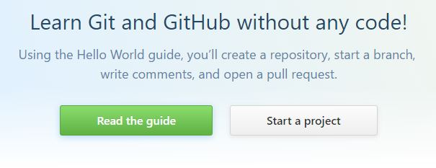

Töltsük ki a Create a new repository űrlapot az új oldalon!

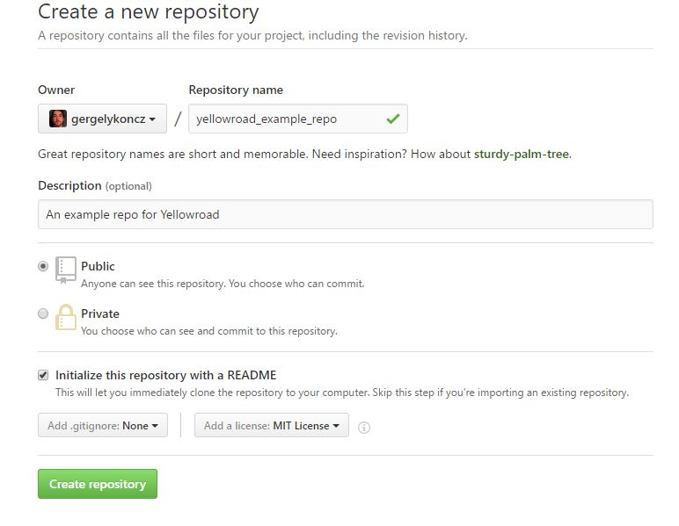

Ha ezzel is megvagyunk próbáljuk ki Git tudásunkat, és klónozzuk a tárolót a saját gépünkre! Használjuk a projekt HTTPS URL-jét erre a célra:

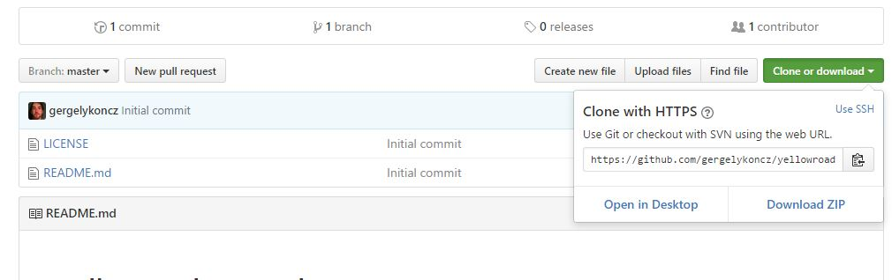

Ha sikerült a klónozás, gyakoroljuk az eddig tanult parancsokat a tárolónkon!

Hasznos linkek:

* <https://github.com/>
* <https://guides.github.com/activities/hello-world/>
* <https://git-scm.com/book/en/v2/GitHub-Account-Setup-and-Configuration>